**UNIVERSIDADE NOVE DE JULHO - UNINOVE**

**DIRETORIA DOS CURSOS DE INFORMÁTICA**

**Arthur Ramos Maçon - RA 2217114396**

**Darilo Marques Vale - RA 2217104915**

**Alex Brito dos Santos - RA 2213104798**

**Insight Foods Publicidade**

**SÃO PAULO**

**2020**

**Insight Foods Publicidade**

**Arthur Ramos Maçon - RA 2217114396**

**Darilo Marques Vale - RA 2217104915**

**Alex Brito dos Santos - RA 123456789**

Trabalho apresentado à Universidade Nove de Julho, UNINOVE, em cumprimento parcial às exigências da disciplina de Projeto em Computação Aplicada, sob orientação do Prof. **Edson Melo de Souza, Me.**

**SÃO PAULO**

**2020**

Resumo

O intuito deste trabalho visa mostrar como foi realizado o desenvolvimento do Chatbot, mostrando quem foram os responsáveis, o papel de cada integrante no desenvolvimento da empresa **Insight Foods Publicidade**, visando a maneira de simplificar a comunicação entre restaurante e cliente, onde o mesmo iria disponibilizar cardápios, promoções, alerta de combos, fidelização. O Chatbot além de ser utilizado para restaurantes, o mesmo pode ser modificado e utilizado para outros segmentos, por exemplo supermercados, postos de gasolina, entre outros lugares.

**Palavras-chave:****Chatbot;Publicidade;Consumidores;Facilidade;Comércio;**

**Lista de** **Figuras**

Figura 1 – Organograma da Organização..............................................................................Pág 08

Figura 2 – Página Inicial do Sistema.....................................................................................Pág 09

Figura 3 – Diagrama de Classes.............................................................................................Pág 10

Figuras 4 a 6 – Logotipos........................................................................................................Pág 13

**Sumário**  
  
  
ROTEIRO DO PROJETO 02

Resumo 03

Lista de Figuras 04

1. Introdução 06

1.1. Motivações e Objetivo 06

1.2. Descrição do Software 06

1.3. Premissas 06

1.4. Recursos 07

1.5. Definição do Negócio 07

1.6. Definição da Equipe 07

1.6.1. organograma 08

2. Descrição do Sistema 09

2.1. Descrição Detalhada das Partes que Compõe o Software 09

2.1.1. Página Inicial 09

2.2. Requisitos Funcionais 10

3. Modelagem UML 10

3.1. Diagramas de Classes 10

4. Metodologia 11

4.1. Desenvolvimento 11

5. Arquitetura de Software 11

5.1. Desenvolvimento 11

6. Ferramentas Utilizadas 12

7. Conclusão 12

8. Bibliografia 14

1. Introdução

Ferramenta com objetivo de facilitar a comunicação de restaurantes com seu público fiel e com intuito de adquirir novos consumidores.

* 1. Motivações e Objetivo

O objetivo é o desenvolvimento do **Chatbot** para realizar a divulgação dos cardápios com novidades de restaurantes para seus consumidores

* 1. Descrição do Software

Permitirá a divulgação de cardápios de determinados restaurantes cadastrados aos seus clientes fazendo que os mesmos fiquem por dentro das novidades gastronômicas.

* 1. Premissas  
     Serão necessários 2 integrantes para o desenvolvimento da aplicação via VsCode, 1 integrante para testagem do funcionamento da aplicação. A infraestrutura necessária:

Processador de 1,8 GHz ou mais rápido. Processador quad-core ou superior recomendado,2 GB de RAM; 8 GB de RAM são recomendados (mínimo de 2,5 GB, se executado em uma máquina virtual), espaço em disco rígido: mínimo de 800 MB e até 210 GB de espaço disponível, dependendo dos recursos instalados; instalações comuns exigem de 20 a 50 GB de espaço livre.

Velocidade do disco rígido: para melhorar o desempenho, instale o Windows e o VsCode em uma unidade de estado sólido (SSD).

Placa de vídeo que dá suporte a uma resolução de exibição mínima de 720p (1280 por 720); o Visual Studio funciona melhor com uma resolução de WXGA (1366 por 768) ou superior.

* 1. Recursos   
       
     - Sistemas operacionais Windows 10 versão 1703 ou superior com suporte a versão de 64 bits é recomendada;

- Linux – Debian, ubuntu ( Formato .deb)  
- RedHat, Fedora, Suse ( Formato . rpm)  
  
- MAC – MacOS 10.10+  
  
- VsCode  
  
- Android 4.0.3 ou superior; iPhones com iOS 9 ou superior  
  
- API do Whatsapp

* 1. Definição do Negócio

Simplificar a comunicação entre restaurante e cliente por meio do WhatsApp

* 1. Definição da Equipe

Arthur Ramos Maçon - RA 2217114396 – arthseven02@gmail.com

Darilo Marques Vale - RA 2217104915 – darilo_dovale@gmail.com

Alex Brito dos Santos - RA 2213104798 – alex.brito@uni9.edu.br

* + 1. organograma
* 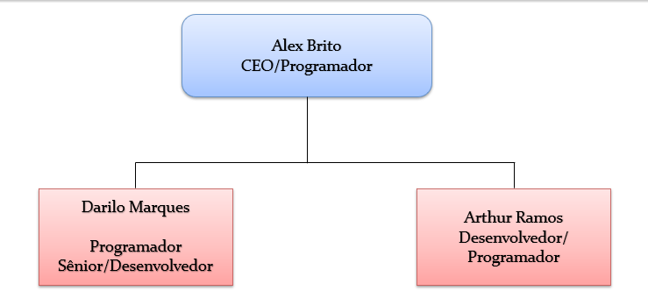Organograma
* Cada integrante do projeto **Insight Food Publicidade** tem as seguintes designações :

Alex Brito dos Santos – Adquirir novos clientes para utilização do Chatbot, quanto programação e desenvolvimento da aplicação;

Darilo Marques - Programação e desenvolvimento da aplicação juntamente com a testagem da aplicação;

Arthur Ramos Maçon - Programação e desenvolvimento da aplicação juntamente com procura de novos clientes.

1. Descrição do Software

Sistema funciona através do VScode que é interligado ao Chrome driver que faz a ligação entre o Whatsapp e o Navegador Google Chrome abrindo assim ele no Whatsapp Web.

* 1. Descrição Detalhada das Partes que Compõe o Software

1. Computador ou Notebook.
2. Celular ou Tablet.
3. Internet.
   * 1. Página Inicial

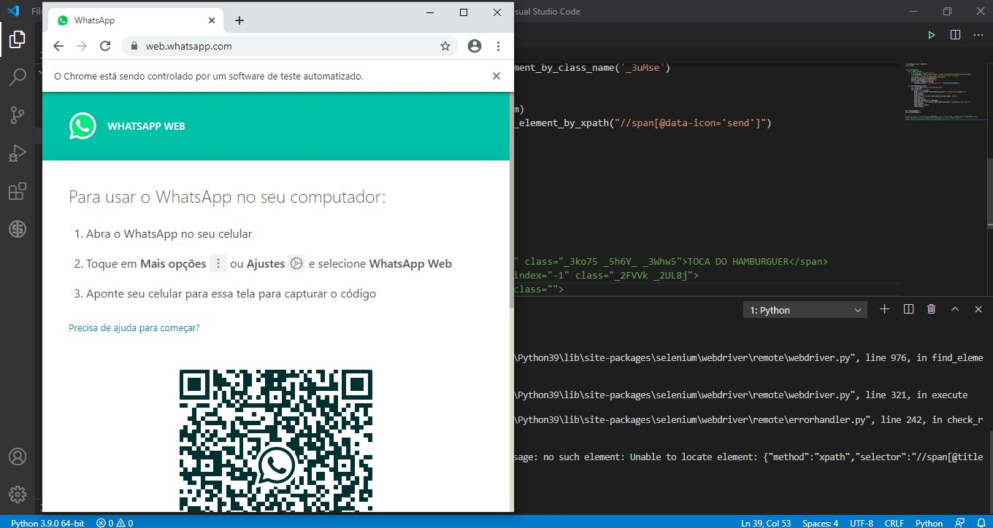

* 1. Requisitos Funcionais

O Sistema será capaz de facilitar a vida das pessoas principalmente quem utiliza para fazer propaganda em larga escala através do whatsapp.

Quem utilizar o sistema só precisara informar o nome do contato ou grupo do whatsapp que deseja fazer a divulgação podendo ser o conteúdo “ Texto, Link entre outros “.

1. Modelagem UML
   1. 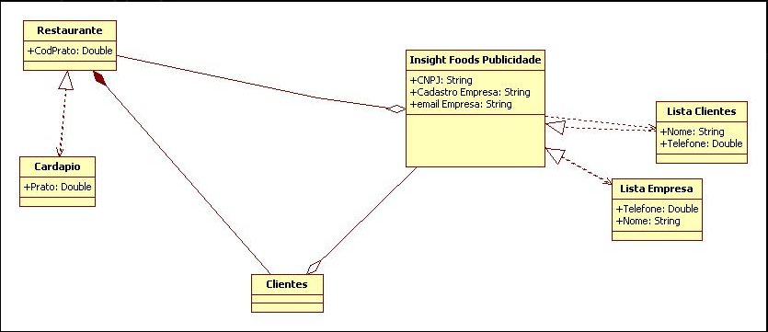Diagramas de Classes
2. Metodologia
   1. Desenvolvimento  
        
      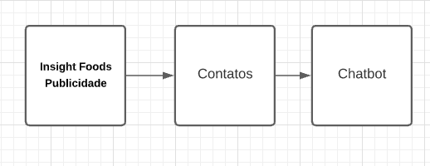
3. Arquitetura de Software
   1. Desenvolvimento

O **Insight Food Publicidade** foi desenvolvido através do VScode utilizando linguagem de programação python.

No VScode também foi necessário a instalação do ChromeDriver para fazer a interação entre o VScode e o Whatsapp Web, o mesmo tem a função realizar qualquer tipo de publicidade diretamente para grupos ou contatos do whatsapp.

1. Ferramentas Utilizadas

Visual Studio Code, Chrome Driver e WhatsApp Web

1. Conclusão

Um Chatbot não simboliza o fim do fim do trabalho de desenvolvimento de software, pelo contrário. É o momento de aperfeiçoar e investir em melhoras que vão potencializar o desempenho do bot.

Mais antes de começar a tentar melhorar o software, é crucial compreender o que pode e o que deve ser melhorado.

Isso não é feito na tentativa e erro , mais sim com base nas demandas dos próprios usuários, um feedback que pode ser coletado com formulários de avaliação e com as interações realizadas com o Chatbot.

O Chatbot facilita a comunicação entre atendente e usuário e explora a publicidade por meio de grande quantidade de envios.





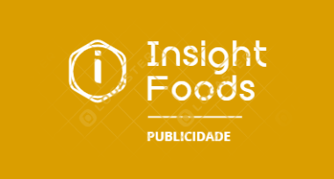

1. Bibliografia

Desenvolvedores:

9.1. DARILO, marques do vale, Projeto UNINOVE Chatbot, São Paulo: SP 2020.

9.2. ARTHUR, ramos maçon, Projeto UNINOVE Chatbot, São Paulo: SP 2020.

9.3. ALEX, brito dos santos, Projeto UNINOVE Chatbot, São Paulo: SP 2020.

ABNT- NBR Projeto Chatbot para publicidade no whatsapp – São Paulo, ABNT 2020.

ABNT- NBR Estudo de concepção para sistema de publicidade no whatsapp – São Paulo, ABNT 2020.

ABNT- NBR Estabelecer diretrizes para publicidade via whatsapp – São Paulo, ABNT 2020.

9.4. Projetos Desenvolvidos

2º. Ano UNINOVE, Projeto Funny Box, Plataforma de jogos que disponibiliza venda e aluguel por meio de downloads 2018.

3º. Ano UNINOVE, Projeto Funny Box 2, sistema integrado de inteligência artificial que ajuda no cuidado com o Pet 2018.

4º. Ano UNINOVE, Projeto Insight Foods Publicidade, Sistema inteligente que ajuda na publicidade de qualquer informação através do WhatsApp 2020.